

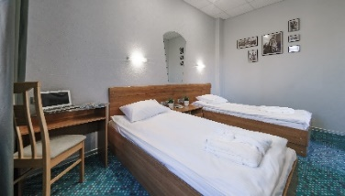 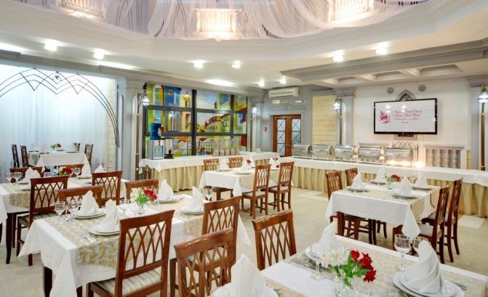  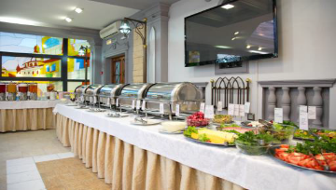

**ОБРАЗЕЦ заявки**

обязательно присылать заявки по такой таблице

|  |  |  |  |
| --- | --- | --- | --- |
| **ФИО** | **Дата**  **Заезда/время заезда** | **Дата выезда/время выезда** | **Размещение** |
| Иванов Иван Иванович | 27.08.18 (12:00) | 02.09.18 (12:00) | Двухместное |
| Петров Петр Петрович |  |  |
| Федоров Федор Федорович |  |  | Трехместное |
| Романов Роман Романович |  |  |
| Алексеев Алексей Алексеевич |  |  |
|  |  |  |  |
|  |  |  |  |

|  |  |
| --- | --- |
| **Размещение** | **Цены на услуги проживания, руб.** |
| **Трехместное размещение** (2 раздельные кровати + 3-е место, евро-раскладушка) | **3 000,00** |
| **Четырехместное размещение** (2 раздельные кровати +3,4 места, евро-раскладушки, 2-х комнатный номер) | **4 000,00** |
| **Двухместное размещение** (две раздельные кровати) | **2 700,00** |
| **Двухместное размещение** (одна двуспальная кровать) | **3 000,00** |

**\*стоимость действительна при бронировании всех мест в номере**